Bude hrazeno z projektu „Škola pro život“, evidenční číslo 0069/PODSKOL/2022, projekt 3.2.2. Podpora škol se sociálně znevýhodněnými žák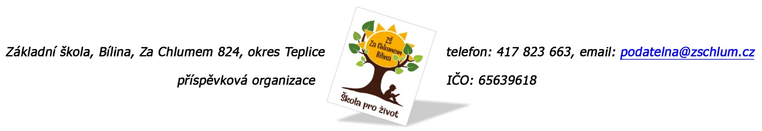

Vlastimil Schneider
Vančurova 2771
415 01 Teplice

Objednávka č. 297/2023

Ředitelství školy objednává v rámci projektu „Škola pro život“, evidenční číslo 0069/PODSKOL/2022,
projekt 3.2.2 Podpora škol se sociálně znevýhodněnými žáky:

Z oblasti B7 – Zážitkový vzdělávací program pro školy

- Stravování v rámci adaptačního pobytu v Kralovicích v termínu od 11. 9. – 14. 9. 2023 (začínat a končit se bude obědem)

Předpokládaná cena objednávky je 1050,- Kč / osoba (počet osob bude upřesněn v den odjezdu).

Tato Objednávka/Smlouva bude v plném rozsahu uveřejněna v informačním systému registru smluv na Portále veřejné správy dle zákona č. 340/2016 Sb., o registru smluv, ve znění pozdějších přepisů. Uveřejnění této Objednávky/Smlouvy v registru smluv zajistí odběratel.

AKCEPTACE OBJEDNÁVKY (datum a podpis): 8. 9. 2023

V Bílině dne 29. 8. 2023 za ZŠ: Fojtíková Andrea
ekonom školy

Bankovní spojení: KB, a.s. Bílina
č.ú.: 822960297/0100
email: fojtikova@zschlum.cz
IČO: 65639618

